**全国计算机技术与软件专业技术资格（水平）考试**

**2017年上半年 软件设计师 下午试卷**

（考试时间 14:00～16:30 共 150 分钟）

|  |
| --- |
| **请按下述要求正确填写答题纸** |

1.在答题纸的指定位置填写你所在的省、自治区、直辖市、计划单列市的名称。

2.在答题纸的指定位置填写准考证号、出生年月日和姓名。

3.答题纸上除填写上述内容外只能写解答。

4.本试卷共6道题，试题一至试题四是必答题，试题五至试题六选答 1 道。每

题 15 分，满分 75 分。

5.解答时字迹务必清楚，字迹不清时，将不评分。

6.仿照下面例题，将解答写在答题纸的对应栏内。

**例题**

2016 年下半年全国计算机技术与软件专业技术资格（水平）考试日期是（1）

月（2）日。

因为正确的解答是“11 月 4 日”，故在答题纸的对应栏内写上“11”和“4”

（参看下表）。

|  |  |
| --- | --- |
| 例题 | 解答栏 |
| （1） | 11 |
| （2） | 4 |

|  |
| --- |
| 试题一至试题四是必答题 |

**试题一（共15 分）**

阅读下列说明和图，回答问题 1 至问题 4，将解答填入答题纸的对应栏内。

**【说明】**

某医疗器械公司作为复杂医疗产品的集成商，必须保持高质量部件的及时供应。为了实现这一目标，该公司欲开发一采购系统。系统的主要功能如下:

1.检查库存水平。采购部门每天检查部件库存量，当特定部件的库存量降至其订货点时，返回低存量部件及库存量。

2.下达采购订单。采购部门针对低存量部件及库存量提交采购请求，向其供应商(通过供应商文件访问供应商数据)下达采购订单，并存储于采购订单文件中。

3. 交运部件。当供应商提交提单并交运部件时，运输和接收(S/R)部门通过执行以下三步过程接收货物：

(1)验证装运部件。通过访问采购订单并将其与提单进行比较来验证装运的部件，并将提单信息发给 S/R 职员。 如果收货部件项目出现在采购订单和提单上，则已验证的提单和收货部件项目将被送去检验。否则，将 S/R 职员提交的装运错误信息生成装运错误通知发送给供应商。

(2) 检验部件质量。通过访问质量标准来检查装运部件的质量，并将己验证的提单发给检验员。如果部件满足所有质量标准，则将其添加到接受的部件列表用于更新部件库存。如果部件未通过检查，则将检验员创建的缺陷装运信息生成缺陷装运通知发送给供应商。

(3)更新部件库存。库管员根据收到的接受的部件列表添加本次采购数量，与原有库存量累加来更新库存部件中的库存量。标记订单采购完成。现采用结构化方法对该采购系统进行分析与设计，获得如图 1-1 所示的上下文数据流图和图 1-2 所示的 0 层数据流图。

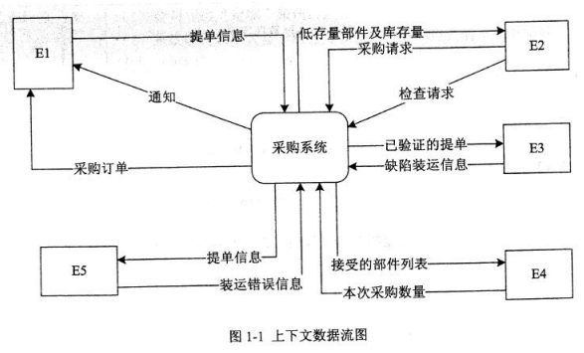

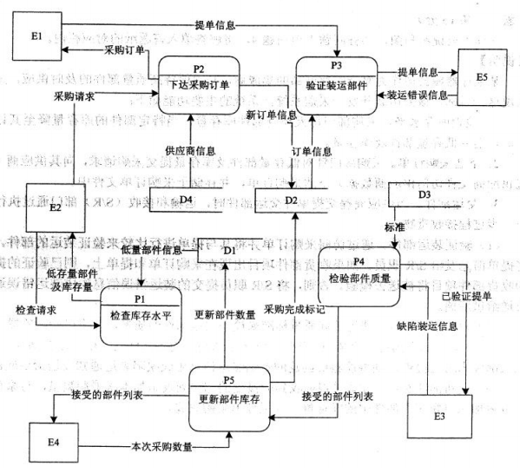

图 1-2 0 层数据流图

**【问题 1】（5 分）**

使用说明中的词语，给出图 1-1 中的实体 E1 ~E5

**【问题 2】（4 分）**

使用说明中的词语，给出图 1-2 中的数据存储 D1~D4 的名称。

**【问题 3】（4 分）**

根据说明和图中术语，补充图 1-2 中缺失的数据流及其起点和终点。

**【问题 4】(2 分)**

用 200 字以内文字，说明建模图 1-1 和图 1-2 时如何保持数据流图平衡。

**试题二(共 15 分)**

阅读下列说明，回答问题 1 至问题 3,将解答填入答题纸的对应栏内。

**【说明】**

某房屋租赁公司拟开发一个管理系统用于管理其持有的房屋、租客及员工信息。请根据下述需求描述完成系统的数据库设计。

**【需求描述】**

1.公司拥有多幢公寓楼，每幢公寓楼有唯一的楼编号和地址。每幢公寓楼中有多套公寓，每套公寓在楼内有唯一的编号(不同公寓楼内的公寓号可相同〉。系统需记录每套公寓的卧室数和卫生间数。

2.员工和租客在系统中有唯一的编号(员工编号和租客编号)。

3.对于每个租客，系统需记录姓名、多个联系电话、一个银行账号（方便自动扣房租)、一个紧急联系人的姓名及联系电话。

4.系统需记录每个员工的姓名、一个联系电话和月工资。员工类别可以是经理或维修工，也可兼任。每个经理可以管理多幢公寓楼。每幢公寓楼必须由一个经理管理。系统需记录每个维修工的业务技能，如：水暖维修、电工、木工等。

5.租客租赁公寓必须和公司签订租赁合同。一份租赁合同通常由一个或多个租客(合租)与该公寓楼的经理签订，一个租客也可租赁多套公寓。合同内容应包含签订日期、开始时间、租期、押金和月租金。

**【概念模型设计】**

根据需求阶段收集的信息，设计的实体联系图（不完整)如图 2-1所示。

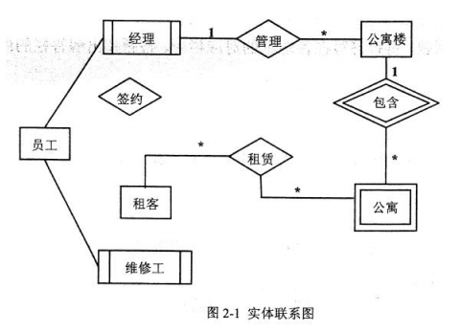

**【逻辑结构设计】**

根据概念摸型设计阶段完成的实体联系图，得出如下关系模式(不完整):

联系电话(电话号码，租客编号)

租客（租客编号，姓名，银行账号，联系人姓名，联系人电话)

员工(员工编号，姓名，联系电话，类别，月工资， （a） )

公寓楼( (b) ，地址，经理编号)

公寓(楼编号，公寓号，卧室数，卫生间数〉

合同（合同编号，租客编号，楼编号，公寓号，经理编号，签订日期，

起始日期，租期， （c） ，押金）

**【问题 1】（4.5 分）**

补充图 2-1 中的“签约”联系所关联的实体及联系类型。

**【问题 2】（4.5 分）**

补充逻辑结构设计中的（a）、（b）、（c）三处空缺。

**【问题 3】（6 分）**

在租期内，公寓内设施如出现问题，租客可在系统中进行故障登记，填写故障描述，每项故障由系统自动生成唯一的故障编号，由公司派维修工进行故障维修，系统需记录每次维修的维修日期和维修内容。请根据此需求，对图 2-1 进行补充，并将所补充的 ER 图内容转换为一个关系模式，请给出该关系模式。

**试题三（共 15 分）**

阅读下列系统设计说明，回答问题 1 至问题 3，将解答填入答题纸的对应栏内。

**【说明】**

某玩具公司正在开发一套电动玩具在线销售系统，用于向注册会员提供端对端的玩具 定制和销售服务。在系统设计阶段，"创建新订单 (New Order)" 的设计用例详细描述如 表 3-1 所示，候选设计类分类如表 3-2 所示，并根据该用例设计出部分类图如圈子 3-1 所

示。

表 3-1 创建新订单 (NewOrder) 设计用例

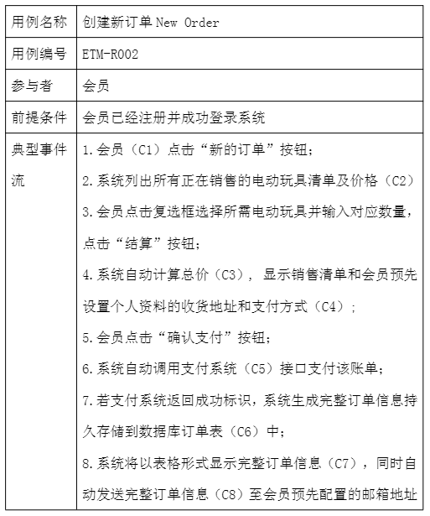

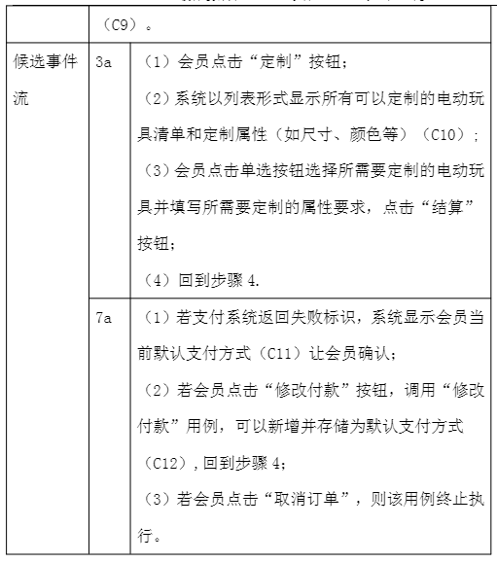

表 3-2 候选设计类分类

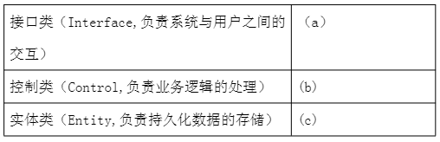

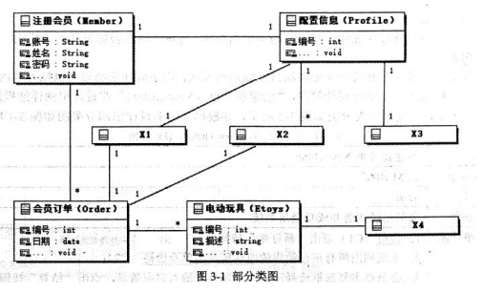

在订单处理的过程中，会员可以点击“取消订单"取消该订单。如果支付失败，该订单将被标记为挂起状态，可后续重新支付，如果挂起超时 30 分钟未支付，系统将自动取消该订单。订单支付成功后，系统判断订单类型: (1)对于常规订单，标记为备货状态，订单信息发送到货运部，完成打包后交付快递发货; (2)对于定制订单，会自动进入定制状态，定制完成后交付快递发货。会员在系统中点击”收货"按钮变为收货状态，结束整个订单的处理流程。根据订单处理过程所设计的状态图如图 3-2 所示。

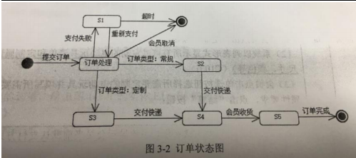

**【问题 1】(6 分)**

根据表 3-1 中所标记的候选设计类，请按照其类别将编号C1~C12 分别填入表 3-2 中的（a）、（b）和（c）处。

**【问题 2】 (4 分〉**

根据创建新订单的用例描述，请给出图 3-1 中 X1~X4 处对应类的名称。

**【问题 3】 (5 分)**

根据订单处理过程的描述，在图 3-2 中 S1~S5 处分别填入对应的状态名称。

**试题四（共15分）**

阅读下列说明和 C 代码，回答问题 1 至问题 3，将解答写在答题纸的对应栏内。

**【说明】**

假币问题：有 n 枚硬币，其中有一枚是假币，己知假币的重量较轻。现只有一个天平，要求用尽量少的比较次数找出这枚假币。

**【分析问题】**

将 n 枚硬币分成相等的两部分:

(1)当 n 为偶数时，将前后两部分，即 1...n/2 和 n/2+1...0，放在天平的两端，较轻的一端里有假币，继续在较轻的这部分硬币中用同样的方法找出假币:

(2)当 n 为奇数时，将前后两部分，即 1..(n -1)/2 和(n+1)/2+1...0，放在天平的两端，较轻的一端里有假币，继续在较轻的这部分硬币中用同样的方法找出假币:若两端重量相等，则中间的硬币，即第 (n+1)/2 枚硬币是假币。

**【C 代码】**

下面是算法的 C 语言实现，其中:

coins[]: 硬币数组

first，last:当前考虑的硬币数组中的第一个和最后一个下标

#include <stdio.h>

int getCounterfeitCoin(int coins[]， int first，int last)

{

int firstSum = 0，lastSum = 0;

int i;

if(first==last-1){ /*只剩两枚硬币*/

if(coins[first] < coins[last])

return first;

return last;

}

if((last - first + 1) % 2 =0){ /*偶数枚硬币*/

for(i = first;i <( 1 );i++){

firstSum+= coins[i];

}

for(i=first + (last-first) / 2 + 1;i < last +1;i++){

lastSum += coins[i];

}

if( 2 ){

Return getCounterfeitCoin(coins,first,first+(last-first)/2;)

}else{

Return getCounterfeitCoin(coins,first+(last-first)/2+1,last;)

}

} else { /*奇数枚硬币*/

For(i=first;i<first+(last-first)/2;i++){

firstSum+=coins[i];

}

For(i=first+(last-first)/2+1;i<last+1;i++){

lastSum+=coins[i];

}

If(firstSum<lastSum){

Return getCounterfeitCoin(coins,first,first+(last-first)/2-1);

}else if(firstSum>lastSum){

Return getCounterfeitCoin(coins,first+(last-first)/2-1,last);

}else{

Return( 3 )

}

}

}

**【问题一】**

根据题干说明，填充 C 代码中的空（1）-（3）

**【问题二】**

根据题干说明和 C 代码，算法采用了（ ）设计策略。函数getCounterfeitCoin 的时间复杂度为（ ）（用 O 表示）。

**【问题三】**

若输入的硬币数为 30，则最少的比较次数为（ ），最多的比较次数为（ ）。

|  |
| --- |
| 从下列的 2 道试题（试题五至试题六）中任选 1 道解答。  如果解答的试题数超过 1 道，则题号小的 1 道解答有效。 |

**试题五(共 15 分〉**

阅读下列说明和 C++代码，将应填入(n)处的字句写在答题纸的对应栏内。

**【说明】**

某快餐厅主要制作井出售儿童套餐，一般包括主餐(各类比萨)、饮料和玩具，其餐品种类可能不同，但其制作过程相同。前台服务员(Waiter)调度厨师制作套餐。现采用生成器(Builder) 模式实现制作过程，得到如图 5-1 所示的类图。

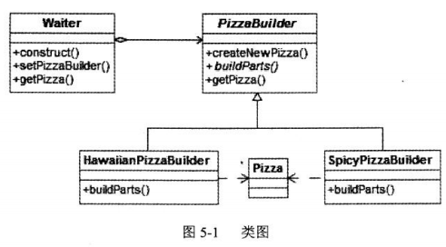

**【C++代码】**

#include<iostream>

#include <string>

using namespace std;

class Pizza {

private: string parts;

public:

void setParts(string parts) { this->parts=parts; }

string getParts() { return parts; }

};

class PizzaBuilder {

protected:Pizza* pizza;

public:

Pizza* getPizza() { return pizza; }

void createNewPizza() { pizza = new Pizza(); }

( 1 );

}

class HawaiianPizzaBuilder :public PizzaBuilder {

public:

void buildParts() { pizza->setParts("cross +mild +ham&pineapple"); }

class SpicyPizzaBuider: public PizzaBuilder {

public:

void buildParts() { pizza->setParts("pan baked +hot +ham&pineapple"); }

class Waiter{

Private:

PizzaBuilder* pizzaBuilder;

public:

void setPizzaBuilder(PizzaBuilder* pizzaBuilder) { /*设

置构建器*/

( 2 )

}

Pizza* getPizza() { return pizzaBuilder->getPizza(); }

void construct() { /*构建*/

pizzaBuilder->createNewPizza();

( 3 )

}

};

int main(){

Waiter*waiter=new Waiter();

PizzaBuilder*hawaiianpizzabuilder=new HawaiianPizzaBuilder()

( 4 );

( 5 );

cout<< "pizza: "<< waiter->getPizza()->getParts()<< endl;

}

程序的输出结果为:

pizza: cross + mild + ham&pineapple

**试题六(共 15 分)**

阅读下列说明和 Java 代码，将应填入 (n) 处的字句写在答题纸的对应栏内。

**【说明】**

某快餐厅主要制作并出售儿童套餐，一般包括主餐(各类比萨)、饮料和玩具，其餐品种类可能不同，但其制作过程相同。前台服务员(Waiter) 调度厨师制作套餐。现采用生成器 (Builder) 模式实现制作过程，得到如图 6-1 所示的类图。

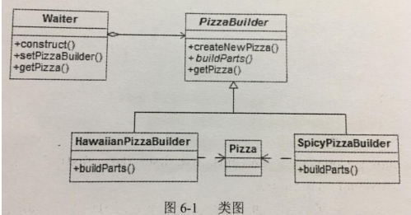

**【Java 代码】**

class Pizza {

private String parts；

public void setParts(String parts) { this.parts = parts;}

public String toString() { return this.parts; }

}

abstract class PizzaBuilder {

protected Pizza pizza;

public Pizza getPizza() { return pizza; }

public void createNewPizza() { pizza = new Pizza(); }

public (1) ;

}

class HawaiianPizzaBuilder extends PizzaBuilder {

public void buildParts() { pizza.setParts("cross + mild +ham&pineapp1e”};

}

class SpicyPizzaBuilder extends PizzaBuilder {

public void buildParts() { pizza.setParts("pan baked + hot +pepperoni&salami"); }

}

class Waiter {

private PizzaBuilder pizzaBuilder;

public void setPizzaBuilder(PizzaBuilder pizzaBuilder) { /*

设置构建器*/

(2) ;

}

public Pizza getPizza(){ return pizzaBuilder.getPizza(); }

public void construct() { /*构建*/

pizzaBuilder.createNewPizza();

(3) ;

}

}

Class FastFoodOrdering {

public static viod mainSting[]args) {

Waiter waiter = new Waiter();

PizzaBuilder hawaiian_pizzabuilder = new

HawaiianPizzaBuilder();

(4) ;

(5) ;

System.out.println("pizza: " + waiter.getPizza());

}

}

程序的输出结果为：

Pizza:cross + mild + ham&pineapple